Térképezés a Webots szoftverben
Ez a gyakorlati feladat három részből áll, melyből ez a kvíz a másodikat tárgyalja:
- I. rész: Alapvető térképezés
- II. rész: Valószínűségi térképezés
- III. rész: Konfigurációs tér
Mire van szükség?
Szüksége lesz a korábbi gyakorlatokból ismert vonalkövető környezetre, egy E-Puck robottal és a pályán véletlenszerűen elhelyezett tárgyakkal. Szintén szükséges, hogy már implementálta a feladatsor első részét.

II.1: Valószínűségi reprezentáció
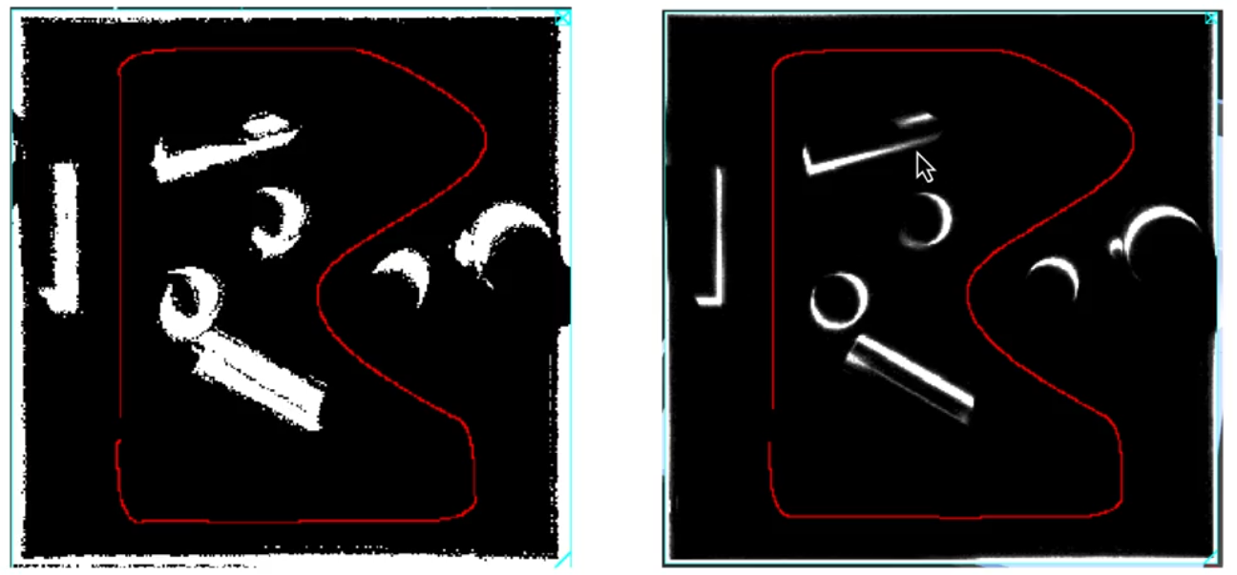
1. ábra – Eredeti és valószínűségi térkép
Talán már észrevette, hogy a szenzor nem tökéletes. Bár a "végtelen" értékű méréseket ki tudjuk szűrni, nem egyértelmű, hogy mit kezdjünk a közeli, hibás leolvasásokkal (misfirings). Ilyen hibás mérések származhatnak visszaverődésekből, különböző anyagjellemzőkből, vagy abból, hogy a lézer a talajt éri, amikor a robot hirtelen gyorsít vagy fékez.
Egy egyszerű megoldás erre a problémára, ha minden egyes leolvasásnál egy valószínűségi értékkel jelöljük meg a térképet. Például, minden alkalommal, amikor egy mérés egy adott pontot érint, 1%-kal (0.01) növelhetjük az adott képpont (pixel) értékét, amíg az el nem éri a 100%-ot (1.0). A kapott bizonytalanságot megjeleníthetjük úgy, hogy a 0 és 1 közötti értékeket a szürke különböző árnyalataira képezzük le.
A megvalósításhoz a következő lépésekre lesz szüksége:
- Hozzon létre egy adatszerkezetet a térkép tárolására, például: map = np.zeros((300,300))
- Növelje az adatszerkezetben lévő értéket 0.01-gyel (maximum 1-ig) minden alkalommal, amikor egy lézersugár egy adott pontot eltalál.
- Alakítsa át az adatszerkezetben lévő, 0 és 1 közötti értékeket szürkeárnyalatos színekké, majd jelenítse meg őket. Miután a térkép valószínűségi értékeit 0 és 255 közötti egész számokká alakította (pl. v=int(map[px,py]*255)), a color=(v*256**2+v*256+v) kifejezéssel kiszámíthat egy 24-bites színértéket.
1. kérdés
Mi történik, ha ahelyett, hogy 0.01-gyel növelné egy pixel foglaltsági valószínűségét, csak 0.001-gyel teszi?
- A térkép sötétebb lesz, ami megnehezíti egyes akadályok észlelését, és hosszabb időbe telik a teljes térkép elkészítése.
- Az eredmény lényegében ugyanaz, csupán egy sötétebb térképet kapunk.
- A térképről hiányoznak kritikus részletek, mivel a túl alacsony frissítési értékek nemcsak a zajt, hanem a fontos információkat is elnyomják.
2. kérdés
Ha a térkép minden egyes pixele egy valószínűségi értéket képvisel, amely az adott terület foglaltságát jelöli, mi lenne egy megfelelő módszer arra, hogy ezt az információt "Igaz"/"Hamis" (True/False) értékekké alakítsuk?
- Egy küszöbérték alkalmazása a valószínűségre: minden, ami meghaladja a küszöböt, "Igaz" (True) lesz, minden más pedig "Hamis" (False).
- Egy nemlineáris leképezés bevezetése, például minden érték négyzetre emelése, hogy kiemeljük a többinél magasabb értékeket.
- A térkép "Hamis" (False) értékekkel való inicializálása, és egy pixel "Igaz" (True) értékre állítása minden alkalommal, amikor a megfelelő helyen lézeres mérés történik.

Konfigurációs Tér
Ez a gyakorlati feladat három részből áll, és ez a feladatsor a harmadik részt tárgyalja:
I. Rész: Alapvető Térképezés
II. Rész: Valószínűségi Térképezés
III. Rész: Konfigurációs Tér
Kérjük, fordítson különös figyelmet az egyes részekhez tartozó utasításokra és kérdésekre.
Mire lesz szüksége?
Szüksége lesz a korábbi gyakorlatokból ismert vonalkövető környezetre, egy E-Puck robottal és véletlenszerűen elhelyezett tárgyakkal. Szüksége lesz továbbá az I. és II. rész működő implementációjára.
Mostanra létrehoztunk egy valószínűségi térképreprezentációt, amelyben minden pixel értéke annak a valószínűségét fejezi ki, hogy az adott pixelt egy akadály foglalja el. Az eredmény alább látható:
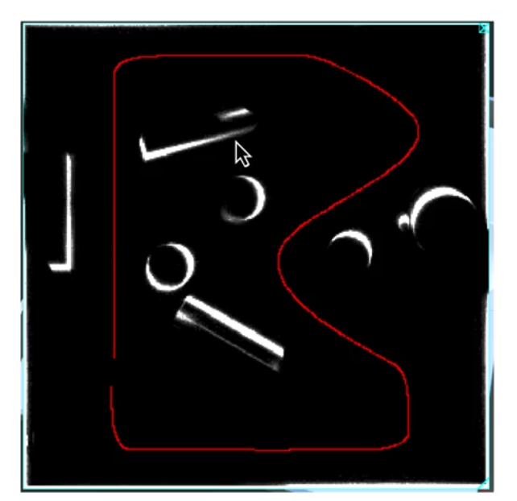
2. ábra - Valószínűségi térkép
Ezzel a reprezentációval két probléma van:
- A térkép még nem teljes, mivel egyes objektumok csak részlegesen lettek feltérképezve.
- Egy „zéró” értékű (fekete) pixel nem jelenti azt, hogy a robot feltétlenül navigálhat rajta, mivel a robot teste még így is ütközhet egy akadállyal.
Azt a munkateret, amely egy robot számára elérhető – itt a robot x és y koordinátájából álló kétdimenziós pozíció reprezentálja a környezetben – konfigurációs térnek nevezzük. Egy hat csuklós robotkar esetében a konfigurációs tér egy hatdimenziós térkép lenne, ahol a koordináták a különböző csuklószögeket reprezentálják. Egy ilyen térkép értéke „zéró” lenne, ha a megfelelő póz nem elérhető, és „egy”, ha igen.
1. Kérdés
A fenti térképreprezentáció megegyezik a robot konfigurációs terével?
- Igen, a térkép pixelei meghatározzák, hogy egy koordináta navigálható-e a robot számára vagy sem.
- Igen, ha az összes akadály teljes lenne.
- Nem, a térkép pixelei nem határozzák meg, hogy egy koordináta navigálható-e a robot számára vagy sem.
2. Kérdés
Képzeljen el egy téglalap alakú testtel rendelkező robotot és egy 2D-s térképet, amely keskeny folyosókból áll, ahol a robot csak bizonyos orientációkban tud áthaladni. Mekkora lenne a konfigurációs tér lehetséges legkisebb dimenziója, amely nemcsak a pozíciót, hanem az orientációt is figyelembe veszi?
- Kettő
- Három
- Hat
A konfigurációs tér kiszámításához meg kell határozni az összes lehetséges pózt, amelyben egy robot ütközés nélkül tartózkodhat. Létezik azonban egy trükk a differenciálhajtású, kör alakú alapterülettel rendelkező robotok esetében. Egyszerűen „megnövelhetjük” az összes akadályt a robot sugarával. Ezek a területek, amelyek az akadályoktól a robot sugaránál kisebb távolságra vannak, nem navigálhatók, mivel a robot egyébként ütközne az akadállyal. Ezt mutatja be az alábbi ábra a fenti valószínűségi térkép esetében. (Megjegyzés: az implementálás után kapott ábrázolás 90 fokkal el lehet forgatva.)
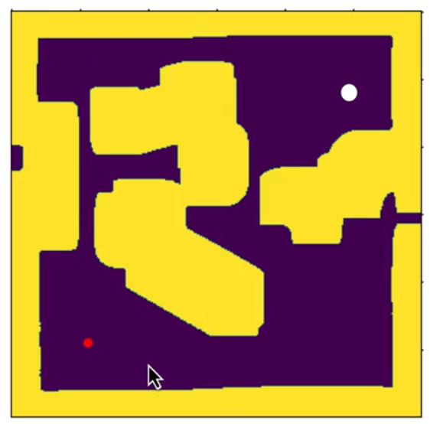
3. ábra - Konfigurációs tér
A térkép küszöbölése után ezt reprezentációt kapjuk. Minden sötétkék pixel mostantól biztonságos pozíciót jelöl a kör alakú robot számára.
Hogyan növelhetjük meg az akadályokat egy adott sugárral? Egy egyszerű módszer, ha a térképet egy konvolúciós kernellel konvolváljuk, amely egy kis mátrix, és a legegyszerűbb formájában csak '1'-eseket tartalmaz. Vegyünk például egy 3x3-as, '1'-esekből álló mátrixot. 1D-ben ez így néz ki:
https://commons.wikimedia.org/wiki/File:Convolution_of_box_signal_with_itself.gif
Itt a konvolúció minden pontban a két függvény átfedése alatti területnek felel meg. Ez jól látható a fenti animációban. Amikor a kernel eléri a -1-et, a fedésben lévő függvények alatti terület növekedni kezd. Akkor maximális, amikor a kernel és a függvény teljesen átfedik egymást. Az eredmény az, hogy a fenti animációban látható lépcsőfüggvény „kisimul” – egy téglalapból egy szélesebb alapú háromszöggé alakul. Az, hogy valami mennyire simul ki, a kernel szélességétől függ.
2D-ben egy kép vagy térkép jellemzői hasonlóképpen simulnak ki, az eredmény a fenti ábrán látható. A matematikai háttér a következő. Ha f[x,y] egy 2D kép és g[x,y] egy 2D kernel, akkor a (diszkrét) konvolúciós operátor (*) új pixelértékeket számol azáltal, hogy végigsöpri a kernelt a teljes képen.
from scipy import signal
cmap = signal.convolve2d(map,kernel,mode='same')
Itt a map egy numpy tömb, például a 300x300-as valószínűségi térképünk, a kernel pedig egy kisebb, egyesekből álló mátrix, mint például:
kernel = np.ones((20,20))
ami egy 20x20-as, egyesekkel feltöltött mátrixot definiál. Vegyük észre, hogy a diszkrét konvolúció nincs definiálva a térkép szélein, mivel egy 20x20-as kernel középpontja legkorábban a (10,10) pixelen lehet. Alapértelmezés szerint a convolve2d megfelelő mértékben csökkenti a kimenet méretét. A mode='same' paraméter feltöltést (padding) használ annak biztosítására, hogy a kimenet mérete megegyezzen a bemenetével.
Most itt az ideje, hogy Ön is implementálja a konvolúciót, és kísérletezzen különböző kernelekkel. A tényleges konfigurációs tér kiszámításához küszöbölheti a konvolválódott térképet, például a következőképpen:
cspace = cmap > 0.9
Ez a cspace minden elemét '1'-re állítja, ha a cmap megfelelő eleme nagyobb, mint 0.9, egyébként pedig '0'-ra. A következő kóddal a fentihez hasonló kimenetet hozhat létre:
from matplotlib import pyplot as plt
plt.imshow(cspace)
plt.show()

3. Kérdés
Játsszon a kernel méretével! Mi történik, ha növeli a kernel méretét?
- A bemeneti adatok kevésbé terülnek szét, az akadályok kisebbek és hegyesebbek lesznek.
- A bemeneti adatok jobban szétterülnek, az akadályok nagyobbak lesznek.
- Semmi sem változik, mivel a scipy konvolúciós operátora normalizálja az adatokat.
4. Kérdés
Mi történik, ha egy nem szimmetrikus kernelt választ, például egy 20x3-as mátrixot?
- A művelet nem definiált, mivel a 2D konvolúció csak szimmetrikus kernelekkel működik.
- Az akadályok jobban megnőnek a mátrix nagyobb dimenziója mentén.
- Az akadályok egyformán nőnek a kernel nagyobb dimenziója alapján, mivel a convolve2d feltöltést (padding) használ a bemenetek kiegyenlítésére.
5. Kérdés
Egy mindössze egy pixel széles vonal elegendő a robot biztonságos navigálásához. Egy ilyen konfigurációs tér kívánatos, mivel maximalizálja a robot távolságát a bal- és jobboldali akadályoktól. Mekkora az a kernel szélesség, amely egy 90%-os küszöbérték használata mellett legalább egy pixel széles átjárót hagy az akadálypályán? Játsszon az értékkel a Webotsban, hogy megtalálja a választ...
Tipp: Ha az értékei túl magasak vagy túl alacsonyak, lehetséges, hogy nincs elég akadály a pályán. Próbáljon meg nagyjából annyi akadályt elhelyezni, mint amennyi a példában szerepel.
Válasz: Többet is próbáltam és nekem a 40 volt aminél már nem fért volna el.
(Ne próbálja megtippelni az eredményt, implementálja a Webotsban és nézze meg saját szemével.)

